同心协力共成长，不待扬鞭自奋蹄

——新基础教育数学专题研讨暨优秀教师城乡牵手活动

作者：谢丰 文章来源：原创 点击数：535 发布时间：2020-12-11

冬日暖阳微醺，好课引人沉醉。12月9日上午，薛家实验小学全体数学教师在奥园录播教室进行了一次别开生面的教研活动。本次活动特邀华东师范大学教育学系副教授、硕士生导师、上海市新基础教育研究所副所长吴亚萍老师，及优秀教师曹琴老师莅临我校深入听课、观课、评课等各个环节，并就数学学科素养、课堂教学策略、疑难解决等方面与老师们进行了详细的交流，盛亚萍校长、吴春燕副校长全程参与，活动由陶榆萍老师主持。

口传心授，课堂展风采

本次活动由汪倩羽老师执教《找次品》，汪老师用一则新闻引入新课，激发学生寻找次品方法的需求，渗透化繁为简的数学思想方法。从简单的3个找次品入手，初步建立找次品的模型。给出表达范式，引导学生在充分表达中将思维外显。放手让学生在8个中找次品，经历大胆猜想，画图实践，对比优化的过程，感受分成三份的关键之处在于使排除的数量尽量多，就能用最少的次数保证找到次品。

陶晓洋老师执教《同一平面内两条直线的位置关系》，整节课张弛有度，板块分明，环环相扣，层层递推。陶老师先从整体着眼，沟通知识之间的内在联系，为新知的探究做好铺垫；再放手让学生试一试，同一平面的两条直线可能会有哪些位置关系；再贯穿“分类”的主线，展开探究活动。陶老师以其特有的亲和力，让学生的思维紧密围绕课题，课堂有思考，有生成，有提升。

博采众长，评课促成长

教而不研则浅，研而不教则空。老师们的脚步是匆忙的，但是要有所成长，就离不开教研。突破固化思维，集众家之所长，共同探讨最优方案。首先由两位上课老师进行说课，主要交流相关设计意图，提出行课中的疑问和备课中的困惑。观课老师积极评课。钱华老师认为汪老师设计了一系列找次品的活动，让学生充分感受策略的多样化和最优化。3个圆片的基点处理、记录方式等方面的处理较细腻。同时建议教师语言需再精炼、问题指向性需再明确。李丹丹老师以课堂学生的提问为例，表达了自己对于预设之外的情况如何处理的意见。吴彩芬老师肯定陶晓洋老师的整合设计，同时提问对于“同一平面”和语言表达这两大难题应如何处理。陶榆萍主任肯定了两节课每个环节都有很强的设计意图，紧紧围绕教学目标，带着意图行课就是朝着目标奋进。

豁然开朗，专家拨迷雾

曹琴老师肯定了两位老师在课前的深入思考和各种磨课尝试之后的最后精彩呈现。认为第一节课能从生活情境出发，找到知识的生长点；基于思维的提升，设计知识的关节点；依托活动的设计，寻找知识的突破点。而第二节课借助生活情境，生动感知图形特征；借助分类活动，深刻理解几何概念；借助拓展活动，深入建构图形关系。总之两节课在生动和深刻之间行走，使学生思维走向深处。

本次活动的特邀嘉宾吴亚萍老师肯定了薛小教师教研一直在路上，努力不停歇的工匠精神，肯定了年轻老师的学习能力以及整个团队之间的帮扶。针对汪倩羽老师的课，吴老师认为汪老师上课淡定从容，在课堂上能发挥教师的引领作用，体现在学生记录方式、排除的理解和表达方式上，也能机智处理交流表达中的问题，能做到有倾听、有敏感、有纠正。对年轻教师提出了较大的期望，鼓励老师们理论学习与实践力度相结合，促进专业发展。对于《找次品》这样一节研究课，内容具有很强的挑战性，目标达成也比较难，如何在限定时间内达成教学目标，如何取舍多项内容以及如何处理部分内容？吴老师基于课堂上学生的表现提出了切实可行的建议：步步为营以学生的认知情况为基础，有的放矢巧经历。点拨4个、5个与2个、3个中找次品的联系，渗透转化思想，而6个中找次品的研究重点依旧是排除数量的多少，从而提炼分成3份的方法之优。启发老师们转化的思想不仅仅在一节课中，更在一类课中。

陶晓洋老师教学的风格如春风细雨，行课也非常流畅。对于《同一平面内两条直线的位置关系》这样一节图形与空间领域的概念课，吴老师认为需要在推进中用足想象：想象直线的延伸、交点、相交、不相交以及生活中物体的边所在的直线。吴老师同时对揭题时机、语言的输入和输出等方面页提出了自己的建议和意见。

教育的作用：或许是摇动一棵树，推动一朵云，唤醒一个灵魂……而每一次的教研，在导师们的引导下，可以有更高的视角来反省自己和课堂，精益求精，不断提高教育教学能力。薛小数学人同心协力共成长，不待扬鞭自奋蹄，必将收获一路温暖。

撰写：高云 摄影：李羚 审核：陶榆萍
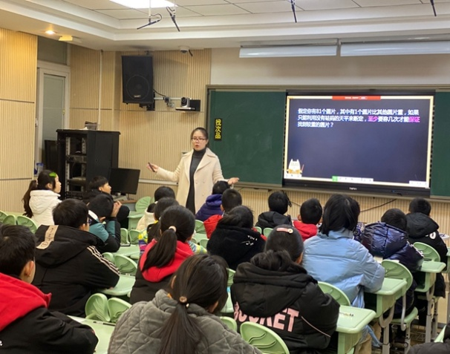 | 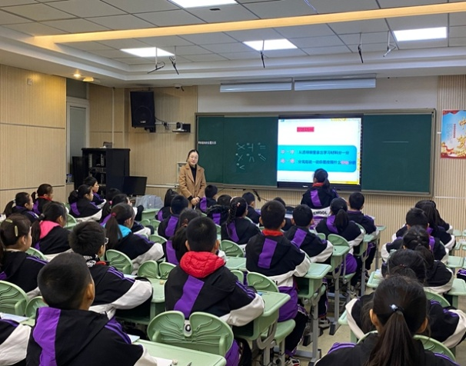
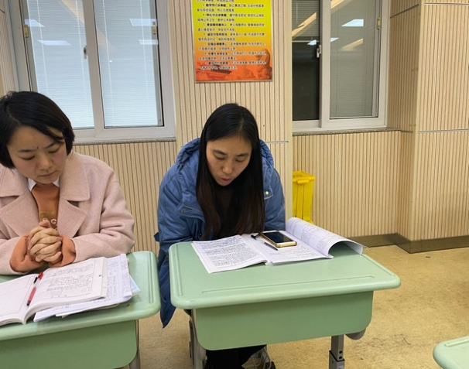 | 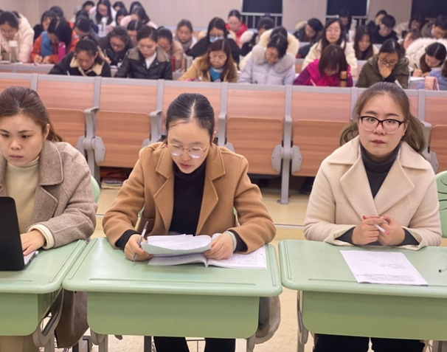
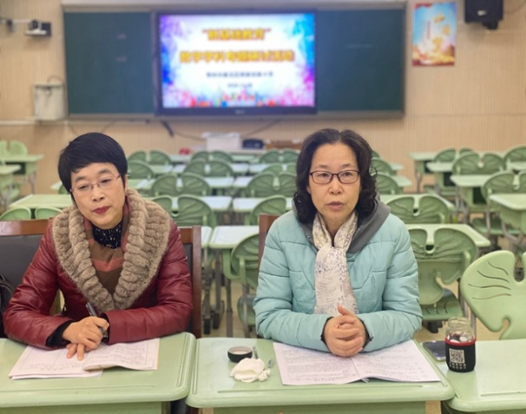 | 